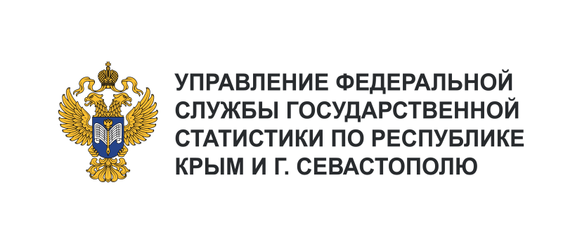 | Пресс-служба Крымстата  Телефон: +7 (3652) 25-52-41  e-mail: 82.01@rosstat.gov.ru
Информационное сообщение для СМИ
6 марта 2024, Севастополь
ОБОРОТ РОЗНИЧНОЙ ТОРГОВЛИ В ЯНВАРЕ 2024 ГОДА

Оборот розничной торговли г. Севастополя в январе 2024 года
Оборот розничной торговли г. Севастополя за январь 2024 г. составил 8931,2 млн рублей.
В сопоставимых ценах оборот розничной торговли увеличился по сравнению с соответствующим периодом прошлого года на 9,3%. Торгующими организациями и индивидуальными предпринимателями, реализующими товары вне рынков и ярмарок, за январь 2024 г. сформировано 93,8% оборота розничной торговли (из них крупными организациями – 41,0%, индивидуальными предпринимателями – 25,6%), доля розничных рынков и ярмарок составила – 6,2%.
За январь 2024 г. пищевых продуктов, включая напитки, и табачных изделий продано
на 4255,9 млн рублей, что в сопоставимых ценах выше уровня прошлого года на 0,4%.
За январь 2024 г. непродовольственных товаров продано на 4675,3 млн рублей, что
в сопоставимых ценах выше уровня прошлого года на 18,4%.
На конец января 2024 г. в организациях розничной торговли имелось товарных запасов
на 5716,6 млн рублей. Обеспеченность оборота розничной торговли товарными запасами составила 44 дня.

